Решение Собрания депутатов Большебуяновского сельского поселение №6 от 28 марта 2017 г.
О флаге Большебуяновского сельского поселения
Шемуршинского района Чувашской Республики
В соответствии с федеральным законодательством и законодательством Чувашской Республики, регулирующим правоотношения в сфере геральдики и руководствуясь
Уставом Большебуяновского сельского поселения Шемуршинского района Чувашской Республики Собрание депутатов Большебуяновского сельского поселения Шемуршинского района Чувашской Республики решило:
1. Установить флаг Большебуяновского сельского поселения в качестве официального символа Большебуяновского сельского поселения.
2. Утвердить Положение «О флаге Большебуяновского сельского поселения Шемуршинского района Чувашской Республики» (прилагается).
3. Опубликовать данное решение в периодическом печатном издании «Вести Большебуяновского сельского поселения» и на официальном сайте администрации Большебуяновского сельского поселения.
4. Представить настоящее решение и Положение «О флаге Большебуяновского сельского поселения Шемуршинского района Чувашской Республики» в Геральдический совет при Президенте Российской Федерации для внесения флага Большебуяновского сельского поселения в Государственный геральдический регистр Российской Федерации.
5. Контроль за выполнением настоящего решения оставляю за собой.
6. Настоящее решение вступает в силу со дня его официального опубликования.

Глава Большебуяновского сельского поселения
Шемуршинского района Чувашской Республики Ю.В.Ильин

Приложение
к решению Собрания депутатов
Большебуяновского сельского поселения
от « 28» марта 2017 г. № 7

ПОЛОЖЕНИЕ
«О ФЛАГЕ БОЛЬШЕБУЯНОВСКОГО СЕЛЬСКОГО ПОСЕЛЕНИЯ
ШЕМУРШИНСКОГО РАЙОНА ЧУВАШСКОЙ РЕСПУБЛИКИ»

Настоящим положением устанавливается описание, обоснование и порядок использования флага Большебуяновского сельского поселения Шемуршинского района Чувашской Республики.
- Общие положения
1.1. Флаг Большебуяновского сельского поселения Шемуршинского района Чувашской Республики (далее – Большебуяновское сельское поселение) является официальным символом Большебуяновского сельского поселения.
1.2. Положение о флаге Большебуяновского сельского поселения с приложением на бумажном и электронном носителе хранится в архиве Большебуяновского сельского поселения и доступно для ознакомления всем заинтересованным лицам.
1.3. Флаг Большебуяновского сельского поселения подлежит государственной регистрации в порядке, установленном федеральным законодательством.
2. Описание и обоснование символики флага
Большебуяновского сельского поселения
2.1. Описание флага Большебуяновского сельского поселения гласит:
«Прямоугольное двухстороннее полотнище синего цвета с отношением ширины к длине 2:3, воспроизводящее фигуру рябчика из герба Большебуяновского сельского поселения выполненную жёлтым и оранжевым цветом между желтыми вертикальными полосами в 1/6 ширины полотнища».
2.2. Рисунок флага Большебуяновского сельского поселения приводится в Приложении 1 к настоящему Положению, являющемся неотъемлемой частью настоящего Положения.
2.3. Обоснование символики флага Большебуяновского сельского поселения.
Флаг Большебуяновского сельского поселения на основе герба Большебуяновского сельского поселения и повторяет его символику.
- в переводе с чувашского означает – рябчик – поэтому во флаге Большебуяновского сельского поселения изображена эта птица, что делает герб гласным – передающим название через изображение фигуры или цвета.
Рябчик птица исключительно лесная и символизирует окрестности поселения, богатые лесами. Рябчики живут постоянной парой и обычно оба принимают участие в заботе о потомстве. Это оседлая птица, не совершающая дальних перемещений и кочёвок – символизирует постоянство и любовь к родным местам.
В данное поселение входят деревни Большое Буяново, Старая Шемурша и Верхнее Буяново, которые аллегорически показаны желтыми полосами по краям.
Синий цвет (лазурь) – символ возвышенных устремлений, искренности, преданности, возрождения.
Желтый цвет (золото) – символ урожая, богатства, стабильности, уважения и интеллекта.
2.4. Авторская группа.
Идея герба: Мидхад и др.
Геральдическая доработка: Константин Моченов (Химки).
Художник: Оксана Фефелова (Балашиха), Ольга Салова (Москва).
Компьютерный дизайн: Ольга Салова (Москва).
Обоснование символики: Мидхад.
3. Порядок воспроизведения и размещения флага
Большебуяновского сельского поселения
3.1. Воспроизведение флага Большебуяновского сельского поселения, независимо от его размеров и техники исполнения, должно точно соответствовать описанию, приведенному в пункте 2.1. настоящего Положения.
3.2. Порядок размещения Государственного флага Российской Федерации, флага Чувашской Республики, флага Большебуяновского сельского поселения, иных флагов производится в соответствии с федеральным законодательством, законодательством Чувашской Республики, регулирующим правоотношения в сфере геральдического обеспечения.
3.3. При одновременном размещении флага Большебуяновского сельского поселения и Государственного флага Российской Федерации флаг Большебуяновского сельского поселения располагается справа (размещение флагов по схеме 1-2).
3.4. При одновременном размещении Государственного флага Российской Федерации (1), флага Чувашской Республики (2) и флага Большебуяновского сельского поселения (3), Государственный флаг Российской Федерации располагается в центре. Слева от Государственного флага Российской Федерации располагается флаг Чувашской Республики, справа от Государственного флага Российской Федерации располагается флаг Большебуяновского сельского поселения (размещение флагов по схеме 2-1-3).
3.5. При одновременном размещении чётного числа флагов (например, 6-ти), Государственный флаг Российской Федерации (1) располагается левее центра. Справа от Государственного флага Российской Федерации располагается флаг Чувашской Республики (2), слева от Государственного флага Российской Федерации располагается флаг Шемуршинского района (3). Справа от флага Чувашской Республики располагается флаг Большебуяновского сельского поселения (4). Остальные флаги располагаются далее поочередно слева и справа в порядке ранжирования (размещение флагов по схеме 5-3-1-2-4-6).
3.6. При одновременном размещении нечётного числа флагов (например, 7-ми), Государственный флаг Российской Федерации (1) располагается в центре. Слева от Государственного флага Российской Федерации располагается флаг Чувашской Республики (2), справа от Государственного флага Российской Федерации располагается флаг Шемуршинского района (3). Слева от флага Чувашской Республики располагается флаг Большебуяновского сельского поселения (4). Остальные флаги располагаются далее поочередно справа и слева в порядке ранжирования (расположение флагов по схеме 6-4-2-1-3-5-7).
3.7. Расположение флагов, установленное в пунктах 3.3. – 3.6. указано «от зрителя».
3.8. При одновременном размещении Государственного флага Российской Федерации, флага Чувашской Республики, флага Шемуршинского района, флага Большебуяновского сельского поселения размер флага Большебуяновского сельского поселения не может превышать размеры других флагов.
3.9. При одновременном размещении Государственного флага Российской Федерации, флага Чувашской Республики, флага Шемуршинского района, высота размещения флага Большебуяновского сельского поселения не может превышать высоту размещения других флагов.
3.10. При одновременном размещении Государственного флага Российской Федерации, флага Чувашской Республики, флага Шемуршинского района, флага Большебуяновского сельского поселения все флаги должны быть выполнены в единой технике.
3.11. В дни траура флаг Большебуяновского сельского поселения приспускается до половины высоты флагштока (мачты). При невозможности приспустить флаг, а также, если флаг установлен в помещении, к верхней части древка выше полотнища флага крепится черная сложенная пополам и прикрепленная за место сложения лента, общая длина которой равна длине полотнища флага, а ширина составляет не менее 1/10 от ширины полотнища флага.
3.12. При вертикальном вывешивании флага Большебуяновского сельского поселения, флаг должен быть обращен лицевой стороной к зрителям и свободным краем вниз.
3.13. Порядок изготовления, хранения и уничтожения флага Большебуяновского сельского поселения, бланков и иных носителей изображения флага Большебуяновского сельского поселения устанавливается администрацией Большебуяновского сельского поселения.
4. Порядок использования флага Большебуяновского сельского поселения
4.1. Флаг Большебуяновского сельского поселения установлен (поднят, размещен, вывешен) постоянно:
1) на зданиях органов местного самоуправления Большебуяновского сельского поселения, муниципальных предприятий и учреждений, необходимых для осуществления полномочий по решению вопросов местного значения Большебуяновского сельского поселения;
2) в залах заседаний органов местного самоуправления Большебуяновского сельского поселения;
3) в кабинетах главы Большебуяновского сельского поселения, выборных должностных лиц местного самоуправления Большебуяновского сельского поселения; главы администрации Большебуяновского сельского поселения.
4.2. Флаг Большебуяновского сельского поселения устанавливается при проведении:
1) протокольных мероприятий;
2) торжественных мероприятий, церемоний с участием должностных лиц органов государственной власти области и государственных органов Чувашской Республики, главы Большебуяновского сельского поселения, официальных представителей Большебуяновского сельского поселения;
3) иных официальных мероприятий.
4.3. Флаг Большебуяновского сельского поселения может устанавливаться:
1) в кабинетах заместителей главы администрации, руководителей структурных подразделений администрации, руководителей муниципальных предприятий, учреждений и организаций Большебуяновского сельского поселения;
2) на транспортных средствах главы Большебуяновского сельского поселения, пассажирском транспорте и другом имуществе, предназначенном для транспортного обслуживания населения Большебуяновского сельского поселения;
3) на жилых домах, зданиях предприятий и учреждений в дни государственных праздников, торжественных мероприятий, проводимых органами местного самоуправления Большебуяновского сельского поселения, общественными объединениями, предприятиями, учреждениями и организациями независимо от организационно-правовой формы, а также во время семейных торжеств.
4.4. Изображение флага Большебуяновского сельского поселения может размещаться:
1) на форме спортивных команд и отдельных спортсменов, представляющих Бичурга-Баишевское сельское поселение;
2) на заставках местных телевизионных программ;
3) на официальных сайтах органов местного самоуправления Большебуяновского сельского поселения в сети Интернет;
4) на пассажирском транспорте и другом имуществе, предназначенном для транспортного обслуживания населения Большебуяновского сельского поселения;
5) на бланках удостоверений лиц, осуществляющих службу на должностях в органах местного самоуправления, муниципальных служащих, депутатов Совета депутатов Большебуяновского сельского поселения, членов иных органов местного самоуправления, служащих (работников) муниципальных предприятий, учреждений и организаций;
6) на бланках удостоверений к знакам различия, знакам отличия, установленных муниципальными правовыми актами;
7) на визитных карточках лиц, осуществляющих службу на должностях в органах местного самоуправления, муниципальных служащих, депутатов Совета депутатов Большебуяновского сельского поселения, членов иных органов местного самоуправления, служащих (работников) муниципальных предприятий, учреждений и организаций;
8) на официальных периодических печатных изданиях, учредителями которых являются органы местного самоуправления Большебуяновского сельского поселения, предприятия, учреждения и организации, находящиеся в муниципальной собственности Большебуяновского сельского поселения, муниципальные унитарные предприятия Большебуяновского сельского поселения;
9) на знаках различия, знаках отличия, установленных муниципальными правовыми актами;
10) на конвертах, открытках, приглашениях, календарях, а также на представительской продукции (значки, вымпелы, буклеты и иная продукция) органов местного самоуправления и муниципальных органов Большебуяновского сельского поселения.
4.5. Флаг Большебуяновского сельского поселения может быть использован в качестве основы для разработки наград и почетных званий Большебуяновского сельского поселения.
4.6. Размещение флага Большебуяновского сельского поселения или его изображения в случаях, не предусмотренных пунктами 4.1. – 4.5. настоящего Положения, является неофициальным использованием флага Большебуяновского сельского поселения.
4.7. Размещение флага Большебуяновского сельского поселения или его изображения в случаях, не предусмотренных пунктами 4.1. – 4.5. настоящего Положения, осуществляется по согласованию с администрацией Большебуяновского сельского поселения, в порядке, установленном муниципальными правовыми актами Большебуяновского сельского поселения.
5. Контроль и ответственность за нарушение настоящего Положения
5.1. Контроль соблюдения установленных настоящим Положением норм возлагается на администрацию Большебуяновского сельского поселения.
5.2. За искажение флага (рисунка флага), установленного настоящим Положением, исполнитель допущенных искажений несет административную ответственность, в соответствии с действующим законодательством.
5.3. Нарушениями норм использования и (или) размещения флага Большебуяновского сельского поселения или его изображения являются:
1) использование флага в качестве основы гербов, эмблем и флагов общественных объединений, муниципальных унитарных предприятий, учреждений и организаций независимо от их организационно-правовой формы;
2) использование флага в качестве средства визуальной идентификации и рекламы товаров, работ и услуг, если реклама этих товаров, работ и услуг запрещена или ограничена в соответствии с федеральным законодательством.
3) искажение флага или его изображения, установленного в пункте 2.1. части 2 настоящего Положения;
4) использование флага или его изображения с нарушением норм, установленных настоящим Положением;
5) изготовление флага или его изображения с искажением и (или) изменением композиции или цветов, выходящим за пределы геральдически допустимого;
6) надругательство над флагом или его изображением, в том числе путем нанесения надписей, рисунков оскорбительного содержания, использования в оскорбляющем нравственность качестве;
7) умышленное повреждение флага.
5.4. Производство по делам об административных правонарушениях, предусмотренных пунктом 5.3., осуществляется в порядке, установленном статьями 2 и 5 Закона Чувашской Республики от 23 июля 2003 года № 22 «Об административных правонарушениях в Чувашской Республике».
6. Заключительные положения
6.1. Внесение в композицию флага Большебуяновского сельского поселения каких-либо изменений допустимо в соответствии с законодательством, регулирующим правоотношения в сфере геральдического обеспечения.
6.2. Право использования флага Большебуяновского сельского поселения, с момента утверждения его Собранием депутатов Большебуяновского сельского поселения в качестве официального символа, принадлежит органам местного самоуправления Большебуяновского сельского поселения.
6.3. Флаг Большебуяновского сельского поселения, с момента утверждения его Собранием депутатов Большебуяновского сельского поселения в качестве официального символа, согласно п.2 ч.6 ст.1259 части 4 Гражданского кодекса Российской Федерации «Об авторском праве и смежных правах», авторским правом не охраняется.
6.4. Настоящее Положение вступает в силу со дня его официального опубликования.

Приложение: рисунок флага Большебуяновского сельского поселения.

ПРИЛОЖЕНИЕ 1
к Положению «О флаге
Большебуяновского сельского поселения
Шемуршинского района Чувашской Республики»
от « ___ » __________ 2017 г. № ____
РИСУНОК ФЛАГА
БОЛЬШЕБУЯНОВСКОГО СЕЛЬСКОГО ПОСЕЛЕНИЯ
ШЕМУРШИНСКОГО РАЙОНА
ЧУВАШСКОЙ РЕСПУБЛИКИ
(лицевая сторона)
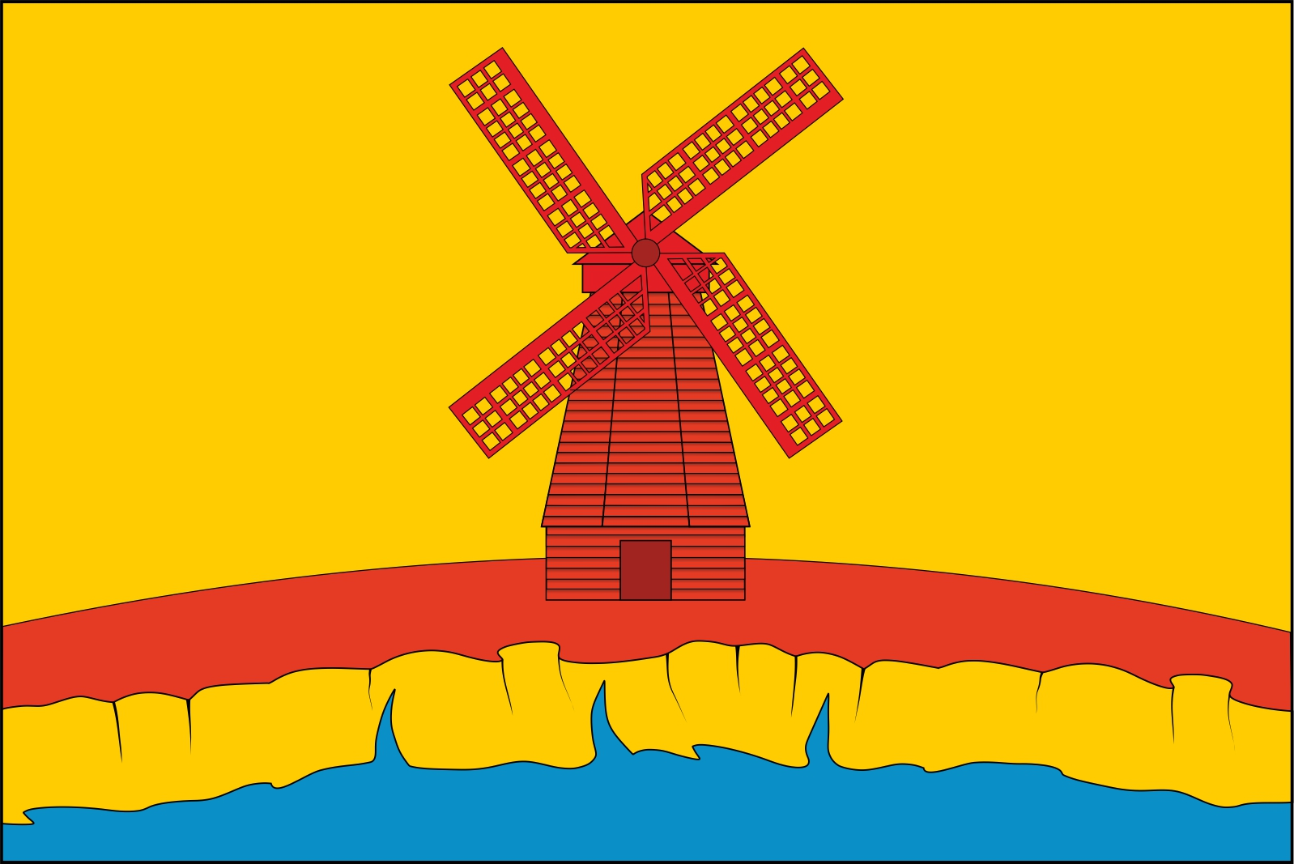

(оборотная сторона)

